Közös összefogással támogatja a kkv-k sikereit több hazai nagy márka
A kétszámjegyű infláció még egy ideig velünk maradhat, de a magas energia-, működési és alapanyagköltségek is jelentősen megnehezítik a cégek működését. Ezért a vállalkozások sikereinek támogatása mellett elkötelezett több nagy márka - a K&H, a Telekom, a Samsung és az Opten - összefogott, hogy szakértőikkel és saját tapasztalataikkal inspirálják és edukálják az induló vagy fejlődni vágyó vállalkozókat, segítséget nyújtva ebben a kihívásokkal teli időszakban. Az első Business Lab rendezvényen emellett a Cápák között üzleti showműsor befektetői és vállalkozói is megosztották naprakész és gyakorlati tanácsaikat a sikeres vállalkozás beindításához és szintlépéséhez kapcsolódóan.
A jelenlegi gazdasági helyzet többszörös kihívás elé állítja a cégeket. A magas infláció és energiaárak következtében megnövekedett alapanyag és működési költségek, a bizonytalanság és a lakossági fogyasztás szűkülése mind olyan tényezők, melyek megnehezíthetik egy vállalkozás beindítását és fejlődését.
Az online térben ugyan rengeteg információ elérhető a cégvezetők számára, akár az indulással, akár a szintlépéssel kapcsolatban, de ezek között nem mindig egyszerű eligazodni. A K&H, a Telekom, a Samsung és az Opten ezért közös összefogásban létrehozta a kkv-k sikeres szintlépését támogató Business Lab rendezvényt, ahol elismert szakértők, a Cápák között című üzleti showműsor befektetői – Tomán Szabina, Balogh Péter és Lakatos István -, és a műsorban bemutatkozó vállalkozások segítettek eligazodni a cégeknek az őket érintő információrengetegben. A szakmai nap megálmodói gyakorlati tanácsokkal járultak hozzá az üzleti ötlet validálásához, a vállalkozások digitális előrelépéshez, valamint adataik védelméhez, így a résztvevők hiteles forrásból kaphattak választ a jelenlegi, kihívásokkal teli környezetben a kérdéseikre. A kerekasztalbeszélgetésekből pedig megismerhették a vállalkozói siker tényezőit és az ehhez szükséges készségek elsajátításához szerezhetnek inspirációt.
Hasznos tanácsok a szintlépés előtt álló cégvezetőknek
Sokan úgy vélik, ha van egy jó elképzelésünk, már nyert ügyük van.
„Egy jó ötlet önmagában nem elég a sikerhez. Tudatos, naprakész, könnyen átlátható tervezéssel és folyamatos önképzéssel azonban nagyobb eséllyel átvészelhetők a jelenlegihez hasonló, kihívásokkal teli időszakok. A vállalkozások edukációját ezért a K&H: üzletet ide! oldalon is támogatjuk, ahol az ötlet validálásától kezdve, az üzleti- és pénzügyi tervezés fontosságán át, a szintlépéshez szükséges pénzügyi finanszírozásig, számos témában találhatnak cikkeket, videókat, e-tananyagokat a vállalkozások” – mondta el Rammacher Zoltán, a K&H kkv marketing és értékesítés támogatás vezetője .
A Telekom célja, hogy a kis-és középvállalkozások digitális előrelépését, digitális átállását szakértő partnerként segítse.
„Olyan értéket szeretnénk biztosítani a KKV-k széles körének, amelynek segítségével még eredményesebbek lehetnek. A változó piaci környezetben is számíthatnak ránk: tudással, szemlélet-formálással, a Telekom Hello Biznisz platformunkon inspirációs cikkekkel, könnyen „lemásolható” és megvalósítható D tervekkel, valamint a Telekomos vállalkozások számára elérhető, ingyenes Digitalizációs Tanácsadás programmal támogatjuk a vállalkozások digitalizációját. Törekvéseinkhez maximálisan illeszkedik a Business Lab esemény, melynek életre hívásával partnereinkkel együtt plusz tudást szeretnénk adni a kkv-k számára” – fogalmazott Sipos Tamás, a Telekom kis-és középvállalkozások szegmens vezetője .
„A folyamatosan változó üzleti és gazdasági környezet minket is az állandó fejlődésre, a legújabb technológiai megoldások és lehetőségek kutatására sarkall. Mi pedig a felhasználóinkat szeretnénk erre a hozzáállásra ösztönözni, valamint olyan eszközöket és megoldásokat, azaz egy üzleti ökoszisztémát kínálni, amellyel a legtöbbet hozhatják ki vállalkozásaikból” – mondta el a digitalizációban rejlő lehetőségek kapcsán Kerpen Szabolcs, a Samsung Magyarország mobil üzleti megoldásokért felelős vezetője .
„Többen születnek szárnyaló gondolatokkal, mint amennyien meg tudják azokat valósítani. A kockázatok feltérképezése mindig is fontos volt az üzleti életben, de a jelenlegi turbulensen változó gazdasági környezetben szinte mindenre csak valószínűségeket határozhatunk meg” - tette hozzá Dr. Csorbai Hajnalka, az OPTEN stratégiai igazgatója, - akitől fizikusi hátteréből adódóan nem áll távol a valószínűségszámítás alapú elemzés. „A versenytársak vagy a célcsoport pontos megismerése, illetve az üzleti partnerek átvilágítása elengedhetetlen lépés. Például hatalmas élmény kisvállalkozóként megkötni egy nagy üzletet, ennél csak az a jobb, ha a végén ki is fizetik. Adatok, információk nélkül döntéseket hozni vakrepülés. Emellett az adatok is változnak, a monitoring megkerülhetetlen – a fizetőképességben és a marketingpotenciálban egyaránt”.
Egy műsor, amely megreformálta az üzleti kommunikációt
A Business Lab rendezvény megálmodó partnereit összehozó, az RTL-en 2019-ben indult, Cápák között üzleti showműsor nem csak egy korábban ismeretlen műsortípust honosított meg Magyarországon, hanem a vállalkozói kultúra fejlesztésében, a vállalkozói sikerhez szükséges attitűdök formálásában is úttörő szerepet vállal.
„A műsor egy különleges konstrukcióban készül, mondhatnám úgy is, hogy úttörő ez a felállás a magyarországi tévézésben. A Cápák között-höz ugyanis nem reklámozókat kerestünk, hanem partnereket. Olyan partnerek csatlakoztak a műsorhoz, akik azonosulnak az értékrendjével, a céljaival, akikkel a kapcsolat éppen ezért szorosabb, mint egy hasonló, átlagos helyzetben lenne. Ez a rendezvény is bizonyítéka ennek az üzleti ökoszisztémának, aminek a nyertesei maguk a vállalkozók és nézők. A közös cél mellett, hogy irányt szeretnénk mutatni a vállalkozói körnek, ezt olyan hangvétellel sikerült megvalósítani, hogy a Cápák között a célcsoportjában a legnézettebb műsor lett” – mondta Máté Krisztina, a műsor producere.
A Business Lab rendezvény előadásai minden érdeklődő számára elérhetőek lesznek hamarosan az esemény weboldalán: https://businesslab.live/
Sajtókapcsolat:
- sajto@telekom.hu
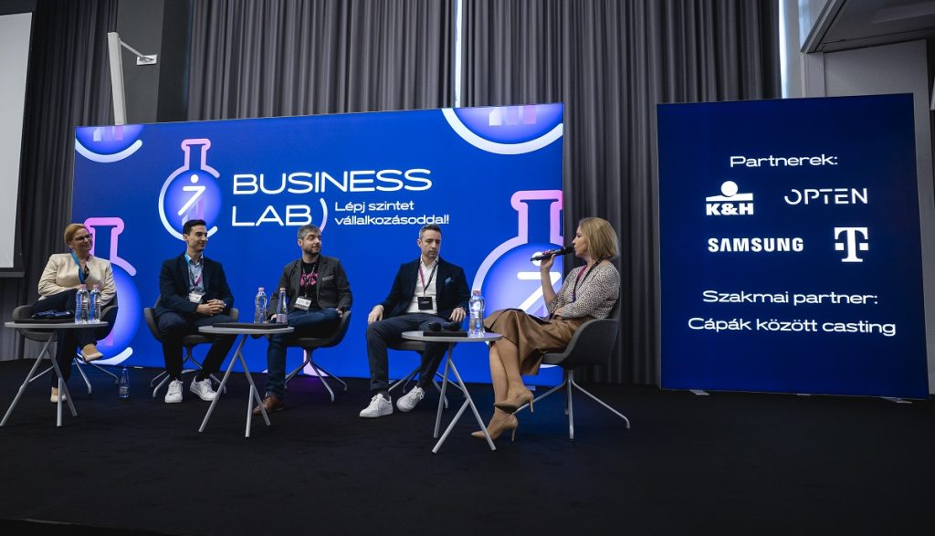 | © Magyar Telekom Nyrt.
Eredeti tartalom: Magyar Telekom Nyrt.
Továbbította: Helló Sajtó! Üzleti Sajtószolgálat
Ez a sajtóközlemény a következő linken érhető el:

